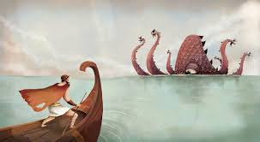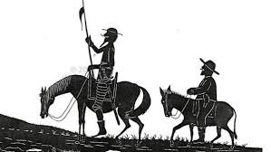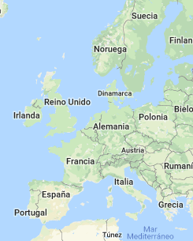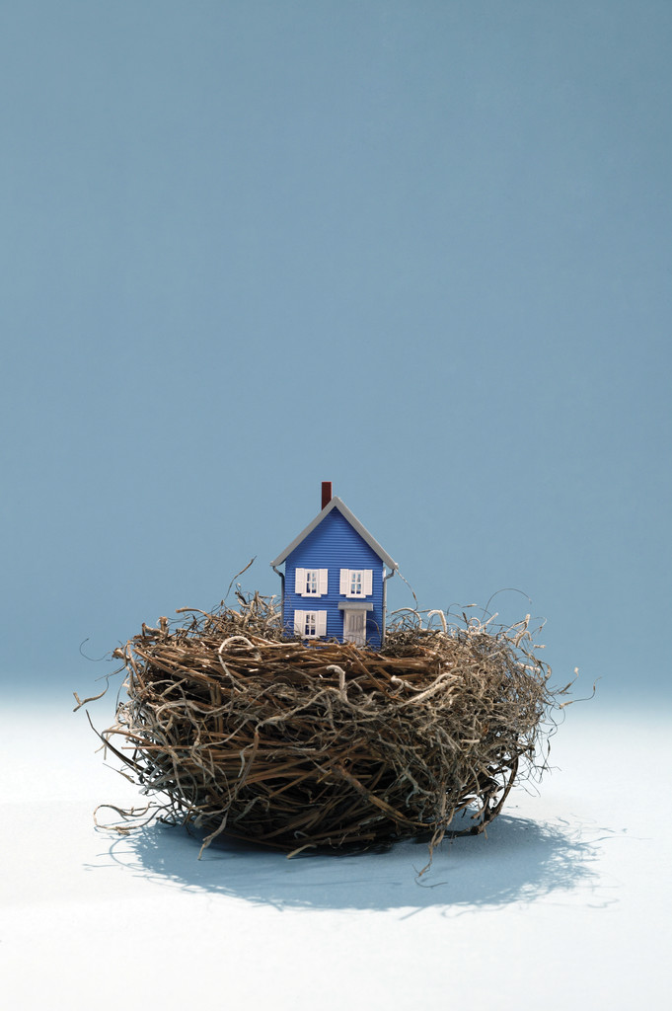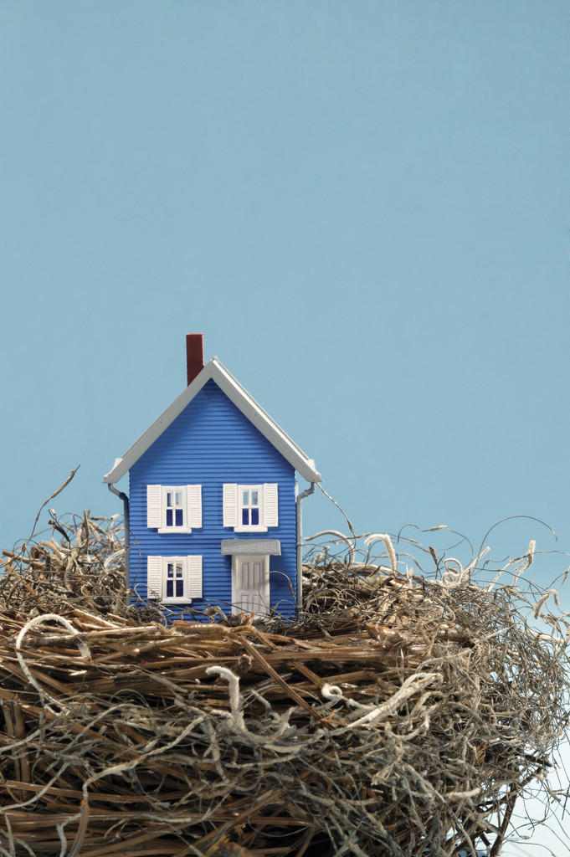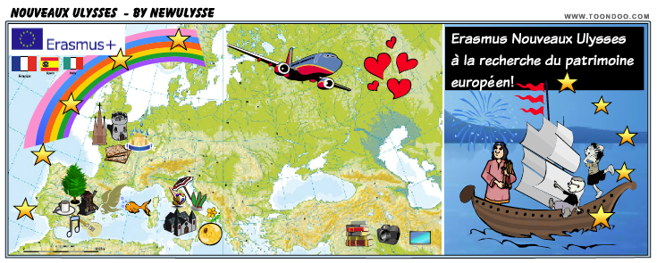

## ERASMUS NUEVOS ULYSES

## EN BUSCA DEL PATRIMONIO EUROPEO COMÚN

**2 CURSO ESCOLARES**

**200 ALUMNOS IMPLICADOS EN CADA PAÍS**

**PROYECTO ERASMUS DE 3 PAÍSES: FRANCIA, ITALIA, ESPAÑA**

#### UNIS DANS

#### LA DIVERSITÉ

#### Notre patrimoine européen nous appartient car il explique qui sommes-nous et nous protègera dans l’avenir

https://erasmusnouveauxulysses.blogspot.com/

MOBILITÉ ALBACETE

1-10 FÉVRIER

🙞 🙜

### IES FEDERICO G. LORCA ALBACETE

### LYCÉE NOTRE DAME DE REZÉ

### LICEO ENRICO FERMI CATANZARO

ERASMUS+

NOUVEAUX ULYSSES À LA RECHERCHE DU PATRIMOINE EUROPÉEN

## PATRIMOINE EUROPÉEN À CASTILA LA MANCHA ET ALBACETE

**VENDREDI** 1er Février: Arrivée à Albacete

**SAMEDI** Journée en famille

**LUNDI** 8:30 Bienvenue 9:25 Présentations patrimoine 10:20 On vote notre logo 11:45 Jeux traditionnels 12:40 Carte virtuelle patrimoine 13:35 Atelier poterie 16:45 Réception hôtel de ville 17:30 Jeu de pistes Albacete 19:00 Goùter churros

**MARDI** 8:00 Création BD Pixton. 9:25 Quiz patrimoine Plickers 10:20 Proverbes et dictons en 3 langues 11:00 Faune sauvage et excursión Alcalá

**MERCREDI** 8:30/11:00 Atelier arts plastiques maquettes patrimoine et carte d’Europe aimant. 11:00 Visite ea teatro. 16:30 Dessin de tasses, sacs 18:30 Récréation carnaval 19:30 Eurodîner.

**JEUDI** 8:00. Bilan de la semaine book creator. 9:25 Danses traditionnelles 10:20 Théâtre élèves “le café Europa”. 11:00 Visite usines produits gastronomiques et miel. 16:30 Prix concours, représentations artistiques. 18:00 Libres 20:30 Fête Erasmus

**VENDREDI** 8:30 Journée à Valencia. Ocenaografic, la Méditerrannée, la Albufera.

**SAMEDI ET DIMANCHE**. Au revoir!

# PROGRAMME SEMAINE ERASMUS ALBACETE

Tel qu’Ulysse dans ses voyages nos New Ulysse vont à la recherche du patrimoine européen. Pour découvrir les points communs de l’héritage que nous partageons en Europe et pour découvrir aussi notre diversité et richesse. Voilà 12 aspects du patrimoine matériel, immatériel et naturel qu’on va explorer de la main d’Ulysse et sa personnification en Quichotte, un grand aventurier! 1. Las lagunas de Ruidera et la rivière Júcar à Alcalá. 2. Les moulins de D. Quichotte.3. Albacete, Valencia 4. La gastronomie manchega et la diète Méditerranéenne. 5. La faune sauvage et la Méditérranée. 6. Le folklore manchego. 7. La flore, le miel et l’abeille. 8. Le costume typique manchego et ses danses. 9. Un théâtre à l’intérieur. 10. La faune et flore de CLM. 11. Les jeux tradition. 12. Un métier ancien